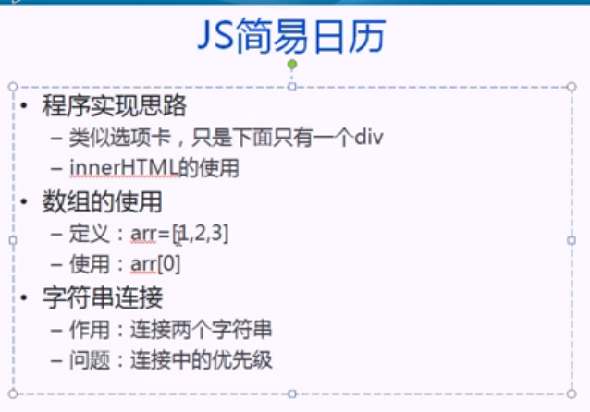
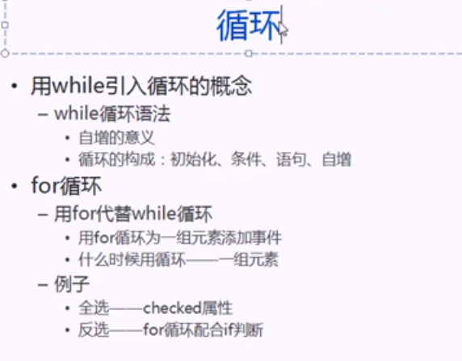

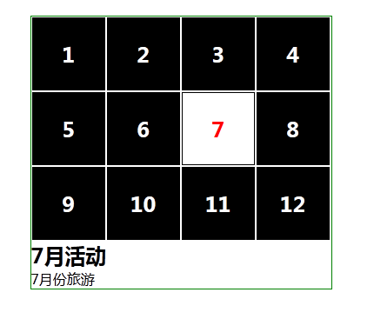
<!DOCTYPE HTML>
<html lang="en-US">
<head>
<meta charset="UTF-8">
<title>日历的使用</title>
<script type="text/javascript">
window.onload=function(){
//获取操作的元素
var r_box=document.getElementById("rl_box");
var oli=r_box.getElementsByTagName("li");
var oTxt=r_box.getElementsByTagName("div")[0];
var rarr=["1月份小伙伴出去玩","2月份出去走走","3月份出来","4月份出去溜达","5月份出去哈哈","6月份出去要西","7月份旅游","8月份故宫","9月份长城","10月份颐和园","11月份出去","12月过年"];
//遍历给每一个li添加鼠标划过事件
for(var i=0;i<oli.length;i++){
//获取oli的编号
oli[i].index=i;
oli[i].onmouseout=function(){
//清空所有的className
for(var i=0;i<oli.length;i++){
oli[i].className="";
}
//当前的li的clasName;
this.className="r_active";
//改变下面的活动内容，获取数组rarr[i]的内容
//这里的arr[this.index]表示的就是arr[i]
oTxt.innerHTML="<h2>"+(this.index+1)+"月活动</h2><p>"+rarr[this.index]+"</p>";
}

}

}
</script>
<style type="text/css">
*{
margin:0;
padding:0;
}
ul,li{
list-style:none;
}
.rili_box{
width:345px;
height:auto;
margin:0 auto;
border:1px solid green;
margin-top:25px;
}
.rili_box ul{
margin:0 auto;
}
.rili_box ul li{
width:80px;
height:80px;
float:left;
display:block;
text-align:center;
background:#000;
color:#fff;
padding:2px;
margin:1px;
}
.rili_box ul li h2{
margin-top:24px;
}
.rili_box ul li p{
display:none;
}
.rili_box ul li.r_active{
background:#fff;
color:red;
padding:1px;
margin:1px;
border:1px solid #000;
cursor:pointer;
}
.rl_txt{
clear:both;
}
</style>
</head>
<body>
<div class="rili_box" id="rl_box">
<ul>
<li class="r_active">
<h2>1</h2>
<p>1月份</p>
</li>
<li>
<h2>2</h2>
<p>2月份</p>
</li>
<li>
<h2>3</h2>
<p>3月份</p>
</li>
<li>
<h2>4</h2>
<p>4月份</p>
</li>
<li>
<h2>5</h2>
<p>5月份</p>
</li>
<li>
<h2>6</h2>
<p>6月份</p>
</li>
<li>
<h2>7</h2>
<p>7月份</p>
</li>
<li>
<h2>8</h2>
<p>8月份</p>
</li>
<li>
<h2>9</h2>
<p>9月份</p>
</li>
<li>
<h2>10</h2>
<p>10月份</p>
</li>
<li>
<h2>11</h2>
<p>11月份</p>
</li>
<li>
<h2>12</h2>
<p>12月份</p>
</li>
</ul>
<div class="rl_txt" id="rl_txt">
<h2>1月活动</h2>
<p>小伙伴一起出去玩</p>
</div>
</div>
</body>
</html>
小结：给鼠标添加事件，通过for实现循环，getElementsByTagName()获取一组元素标签。

